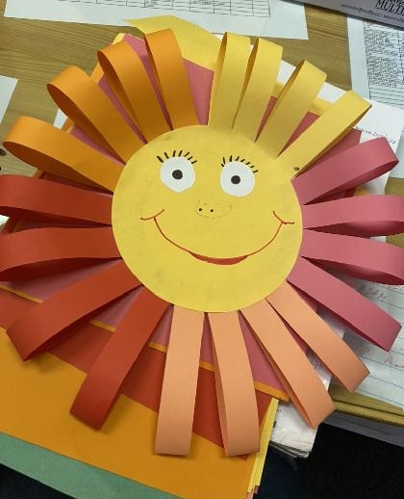
Ahoj všem mým dětem z 1. oddělení ŠD,
už se mi po vás moc stýská a těším se, až si zase budeme moci vyprávět, malovat, společně hrát hry, anebo vyrábět. Doufám, že tyto neplánované prázdniny prožíváte ve zdraví a máte se jen dobře.
Budu moc ráda, když mi napíšete, pošlete fotografie, nebo vámi namalované obrázky toho, jak se máte, či jak trávíte čas ve svých volných chvílích. Já se ve svých volných chvílích věnuji své zahradě a našemu novému pejskovi. Už se moc těším, až vám ho ukážu.
Protože vím, že mezi vámi je spousta milovníků pejsků, mám pro naše oddělení malou soutěž, které se můžete, ale nemusíte zúčastnit. :-) Soutěž spočívá v tom, že namalujete obrázek mého pejska – tak jak si ho představujete vy. Protože nikdo z vás neví, jak vypadá, zapojte vaši fantazii. Tomu, kdo se trefí nejblíže, pošlu malou odměnu.
Vaše obrázky, nebo povídání o tom jak se máte, mi posílejte na email: lucie.bohacova@1zshajeslany.cz . Budu se moc těšit!
I když teď nemůžeme trávit společně čas v ŠD, i tak na vás stále myslím a vymýšlím pro vás nové nápady pro volné chvíle. Už mi moc všichni chybíte.
Mějte se moc hezky, buďte na sebe opatrní, užívejte si volno a sluníčko. Přeji všem mnoho úspěchů při zdolávání domácí výuky a pevné zdraví.
S láskou paní vychovatelka Lucka :-)

Pozdrav pro děti do 1. oddělení

Ahoj děti, doufám, že se Vám všem daří dobře a jste všichni zdraví. Moc na Vás myslím, je mi už po Vás smutno. Ráda bych s Vámi zase něco tvořila, malovala, hrála hry a chodila na vycházky do parku, na pavoučka.
Stále pro Vás vymýšlím nové nápady, co byste mohly vyrábět, aby Vás to bavilo. Pokud by se Vám chtělo, můžete mi něco namalovat, vybarvit nebo napsat a poslat mi to na můj mail hankaviktorova@seznam.cz. Moc by mě to potěšilo.
Moc se těším na to, až mi budete vyprávět, co jste všechno dělaly, jaké jste prožily nové zážitky. Já momentálně pracuji na zahradě, sázím túje, keře a květiny.
Tady jsem vám namalovala pár zvířátek, které si můžete vybarvit, vystřihnout a nalepit na špejli.

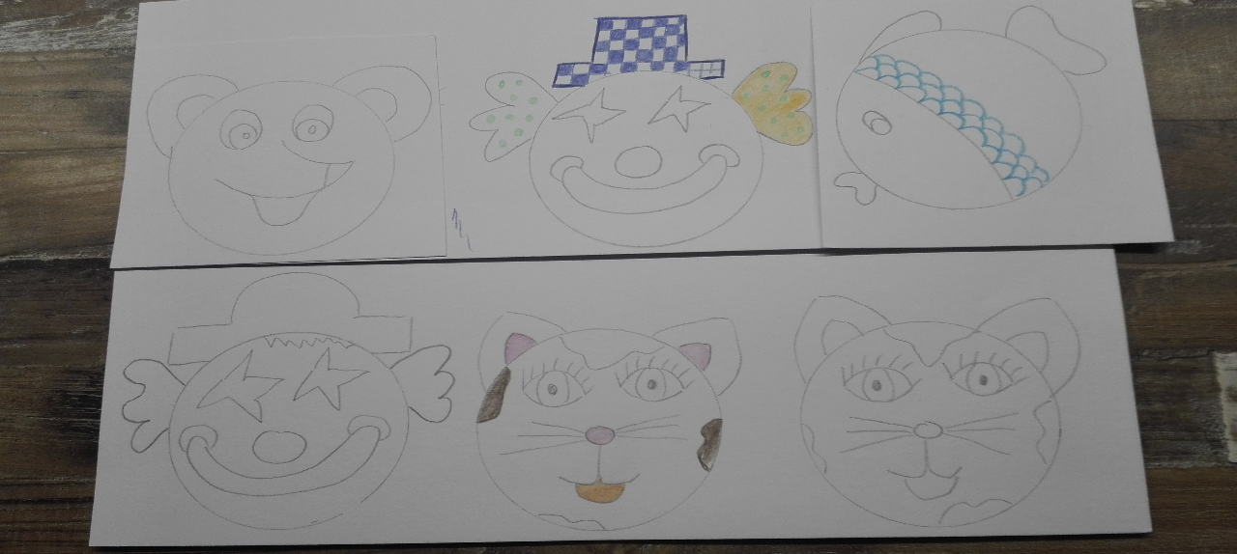

Posílám všem moc pozdravů, mějte se hezky a brzy ahoj v družině Vaše vychovatelka Hanka.

